增城区森林火灾应急预案
目 录
一、总则 4
（一）编制目的 4
（二）编制依据 4
（三）适用范围 4
（四）工作原则 4
二、森林防火组织体系 5
（一）森林防火指挥部及其职责 5
（二）指挥部各成员单位职责 6
（三）专家组 8
三、森林火灾的预防、预警、监测和处理 9
（一）森林火灾预防 9
（二）森林火险预警 9
（三）森林火险预警发布 9
（四）森林火险预警响应 9
（五）森林火情监测与报告 10
四、应急响应 11
（一）增城区处置森林火灾分级标准 11
（二）分级响应 12
五、信息发布 13
六、应急结束 13
七、后期处置 13
（一）善后处置 13
（二）工作总结 14
八、保障措施 14
（一）应急队伍保障 14
（二）扑火物资储备保障 14
（三）经费及后勤保障 15
（四）社会动员保障 15
九、 宣传、培训和演练 15
（一）公众宣传教育 15
（二）培训和演练 16
十、附则 16
（一）术语解释 16
（二）预案管理 16
（三）奖励与责任追究 17
（四）预案实施时间 17
十一、处置流程图 18
增城区森林火灾应急预案

一、总则

（一）编制目的
贯彻落实“预防为主、积极消灭”的森林防火工作方针，及时正确处置我区因森林火灾引发的紧急事务，提高应急保障能力，建立反应迅速、运转高效的森林火灾处置体系，以确保人民生命财产安全和生态安全，将森林火灾造成的损失降到最低限度。

（二）编制依据
依据《中华人民共和国森林法》、《中华人民共和国突发事件应对法》、《森林防火条例》、《广东省森林防火条例》、《广东省森林防火管理规定》、《广东省森林防火工作责任制实施办法》、《国家森林火灾应急预案》、《广东省森林火灾应急预案》、《广州市森林火灾应急预案》等有关规定，制定本预案。

（三）适用范围
本预案适用于增城区范围内受害严重、处置难度较大的森林火灾扑救工作。
按照层级管理原则，各镇街要参照本预案，制订适合本辖区森林火灾应急处置办法并组织落实。

（四）工作原则
1.统一领导，各级负责。在区委、区政府的统一领导下，区森林防火指挥部负责制订和协调组织实施本预案，按照分工负责、分级负责、辖区负责的要求，落实应急处置责任制。
2.整体应对，协同配合。在区森林防火指挥部统一指挥和调度下，各成员单位按照职责分工，各司其职、密切协作，确保处置森林火灾工作的顺利开展。
3.以人为本，生命至上。坚持把保护人民群众和扑救人员的生命安全放在首位，实施科学扑救，避免发生人员伤亡事故和最大限度减少森林火灾造成的损失。
4.平战结合，常备不懈。健全森林防火组织，加强基础设施建设，做好紧急应对突发森林火灾的思想、机制、工作和物资准备，做到常备不懈、反应快速、有效处置。

二、森林防火组织体系

（一）森林防火指挥部及其职责
总 指 挥：区政府分管副区长
副总指挥：区林业和园林局局长
区公安分局分管副局长
区人民武装部副部长
区林业和园林局专职副总指挥
成 员: 区委宣传部、区应急办、区林业和园林局、区财政局、区气象局、区卫生和计划生育局、区民政局、区交通运输局、区教育局、区司法局、区科技工业和信息化局、增城供电局、区旅游发展中心、区广播电视台、增城日报社等单位分管领导组成。
工作职责：在广州市森林防火指挥部和增城区政府的领导下，执行上级森林防火指令，制定森林火灾处置方案，统一组织和指挥森林火灾扑救工作。
区森林防火指挥部办公室（下称“区防火办”）设在区林业和园林局，负责区指挥部的日常工作。具体工作职责包括：
组织森林防火值班和开展森林防火宣传，及时了解和掌握气象情况，审批野外生产用火；指导、督促各镇街开展森林防火工作，及时、准确地传达市指挥部决策、指令。做好预警信息和火情的发布、报送工作；当发生森林火灾时，掌握情况并指导属地森林防火指挥所扑救，按规定及时向区政府和上级森林防火部门报告；协助公安部门查处森林火灾案件，并将处理结果及时报告区指挥部。

（二）指挥部各成员单位职责
1.区人民武装部：根据区指挥部要求,按照相关程序组织民兵、武警官兵和解放军等积极参与森林火灾的扑救。
2.区公安分局：负责组织公安消防队伍参与扑救森林火灾；维护火场周边的治安秩序，协助民政部门组织群众撤离危险地区；必要时对火场周边道路实行交通管制，确保受灾群众安全转移和应急车辆顺利通行；组织森林公安查处森林火灾案件。
3.区委宣传部：负责组织指导区广播电视台、增城日报社做好森林防火宣传和有关信息传播工作，提高市民的森林防火意识；协助做好扑火宣传和新闻发布工作，做好网络舆情监控和舆论引导工作。
4.区应急办：协助总指挥做好森林火灾的应急处置工作，协调做好预警信息和火情的发布、报送工作，综合协调，督促检查落实区领导有关批示、指示。
5.区林业和园林局：指导、督促各镇街做好扑火队员培训工作，组织区森林消防大队、区森林消防联防专业队支援各镇街扑救森林火灾，协调制定森林火灾扑救方案，组织指导区森林公安分局及时查处森林火灾案件，做好火烧迹地还林更新指导工作。
6.区财政局：负责统筹解决森林消防基础设施建设和落实森林火灾预防措施的工作经费；在部门预算中安排森林消防应急抢险资金，为森林消防专业队伍履行职能提供保障。
7.区气象局：负责天气、气候监测和预报、预警工作，及时提供火灾地区天气预报和火场天气实况服务。
8.区卫生和计划生育局：负责组织医疗机构做好灾区医疗救护、伤病员转送救治和卫生防疫等工作。
9.区民政局：指导、协助事发地政府做好受灾群众紧急转移安置工作，对无法维持基本生活的受灾人员给予临时生活救助，并开展受灾群众救助和协助做好伤亡人员亲属安抚工作，帮助困难群众做好灾后重建工作。
10.区交通运输局：负责应急运输保障，配合公安部门做好交通运输管制和疏导。
11.区教育局：负责组织、指导各大、中、小学校特别是林区的学校开展森林防火知识和法律法规教育；协同有关单位做好森林防火宣传工作；协助公安部门做好火场周边学校师生的安全疏散和应急管理。
12.区司法局：负责协同做好森林防火法律法规宣传工作，为森林防火工作提供法律援助。
13.区科技工业和信息化局：组织协调各通信运营商，建立各种通信联系方式，确保通信联络畅通，提高应对森林火灾的应急通信水平。
14.增城供电局：及时修复所管辖被损坏的电力设施，保障受灾群众的正常生产和日常用电，最大限度减少因缺电导致的损失。
15.区旅游发展中心：负责指导和组织以森林景观为主的旅游区做好森林防火工作，督促旅游经营企业加强对导游和游客的森林防火宣传。
16.区广播电视台、增城日报社：负责做好森林防火宣传和有关信息传播工作，提高市民的森林防火意识；协助做好扑火宣传和新闻发布工作，正确引导舆论。
各成员单位要根据本单位的职能，积极开展森林火灾的预防工作。当发生森林火灾时，区防火办按照区指挥部意见，及时通知相关成员单位做好人员、物资等相关准备，按要求赶赴现场，协助做好火灾扑救工作。

（三）专家组
及时为应对森林火灾提供政策、技术咨询服务。

三、森林火灾的预防、预警、监测和处理

（一）森林火灾预防
开展经常性的森林防火宣传教育，提高公众的森林防火意识；加强森林消防和护林队伍建设，做好相关救援物资储备；严格控制和管理野外火源，规范生产、生活用火行为；加强高火险时段和危险区域的检查监督，消除各类火灾隐患；加强森林防火林带、扑火通道和消防蓄水池等基础设施建设，增加阻隔防护能力；整合、完善森林防火指挥信息系统，建立健全应对森林火灾事件的有效机制，全面提高预防森林火灾的综合能力。

（二）森林火险预警
根据森林火险等级、特征和可能造成的危害程度，森林火灾预警级别分为4个等级，危害程度由轻至重分别用蓝色、黄色、橙色和红色表示。

（三）森林火险预警发布
遇有高森林火险天气，气象部门在电视台、广播电台、短信平台等媒介发布森林火险预警信号。

（四）森林火险预警响应
根据森林火险等级和本预案要求，各相关单位做出相应级别的预警响应安排（蓝色预警处于常态工作，不作重点强调）。
1.黄色预警响应：各单位要在蓝色预警响应措施的基础上，加强护林巡查、卫星监测和瞭望监测，做好预警信息发布和森林防火宣传工作，安排人员昼夜值班，相关工作人员保持24小时通信畅通，各防火办及森林消防队进入备战状态。
2.橙色预警响应：各单位要在黄色预警响应措施的基础上，加强森林防火督导检查，加大预警信息播报频度，加强值班调度，密切监测林火动态，各森林消防队安排值班分队集中居住，随时做好扑火准备。
3.红色预警响应：各单位要高度重视森林火险动态，区防火办将森林火险红色预警信息通报区有关扑救应急响应联动部门，严禁一切野外用火，对重点林区实施森林防火戒严，必要时经区人民政府批准发布戒严令。

（五）森林火情监测与报告
1.通过市森林防火卫星监测系统、各地防火瞭望台、检查站、巡护人员、公民、法人和其他组织及个人发现森林火情后，应立即向区森林防火值班室： 82661171、82661172或12119、119、110报警，119、110报警台接森林火情后，应及时转交市防火值班室处理。
2.报告程序：严格执行归口报告制度，森林火灾统一由区防火办报告。区防火办将收集的火灾信息进行整理和分析，经区林业和园林局长或区林业和园林局分管领导审批后，报区应急办和广州市森林防火指挥部办公室。
3.报告内容：起火时间、地点、面积、火势、发展趋势分析、火场附近环境情况及已经采取的扑救措施，并根据火灾发展和扑救情况及时续报动态信息。

四、应急响应

（一）增城区处置森林火灾分级标准
按照森林火灾危害程度和涉及范围，结合我区森林防火工作实际，森林火灾分为四级，Ⅰ级（特别重大）森林火灾、Ⅱ级（重大）森林火灾、Ⅲ级（较大）森林火灾和Ⅳ级（一般）森林火灾，按照分级响应的原则，调整扑火组织指挥机构的级别和各单位相应的任务。
Ⅰ级(特别重大)森林火灾
1.受害森林面积超过100公顷、或燃烧时间超过12小时仍未得到有效控制的森林火灾；
2.造成3人以上死亡或10人以上重伤或造成重大影响和财产损失的森林火灾；
3.距重要军事目标和危险化学品存放地不足1公里的森林火灾；
4.严重威胁或烧毁城镇、居民地、重要设施的森林火灾。
Ⅱ级（重大）森林火灾
1.受害森林面积超过50公顷以上、100公顷以下的火灾；
2.连续燃烧超过8小时没有得到控制的森林火灾；
3.造成3人以上死亡或10人以上重伤的森林火灾；
4.威胁居民地、重要设施和重点旅游景区的森林火灾。
Ⅲ级（较大）森林火灾
1.受灾森林面积超过25公顷以上、50公顷以内的火灾；
2.连续燃烧超过6小时没有得到控制的森林火灾；
3.造成1人以上死亡或3人以上重伤的森林火灾；
4.威胁居民区、重要设施、省级以上自然保护区和风景名胜区的森林火灾。
Ⅳ级（一般）森林火灾
1.受灾森林面积超过25公顷下的火灾；
2.连续燃烧超过4小时没有得到控制的森林火灾；
3.一定程度上威胁居民区、重要设施、市级以上自然保护区和风景名胜区的森林火灾；
4.向相邻市交界地区蔓延、危险性较大的森林火灾。

（二）分级响应
当发生特大、重大、较大级别森林火灾（I级、Ⅱ级和Ⅲ级）时，由广州市以上森林防火指挥部统筹指挥。我区负责做好前期处置工作；Ⅳ级的森林火灾由本区直接处置。
1.Ⅲ级以上响应
在广州市以上森林防火指挥部的统筹指挥下，我区开展如下前期处置工作：
区主要领导和区指挥部正、副总指挥以及受灾的镇街主要领导立即赶赴火灾现场，组织开展扑火救灾工作。其他工作按照Ⅳ级响应执行。
2.Ⅳ级响应
发生Ⅳ级森林火灾，区指挥部及时向区政府和区指挥部成员单位以及各镇街通报情况，各镇街和区有关单位要做好应急准备和实施工作。
（1）区分管领导和区指挥部正、副总指挥立即赶赴火灾现场，组织开展扑火救灾工作。
（2）区指挥部迅速调集全区专业和半专业队伍前往扑救。所有扑火队伍到达现场后，均由区指挥部统一指挥调动。根据火情发展态势和损失程度，由区指挥部决定是否报请广州市森林防火指挥部调派力量增援。
（3）区防火办负责随时向区政府总值班室和广州市防火办报告情况。
（4）发生火灾的镇街及时供应粮食和饮用水，负责做好后勤保障工作。
（5）指挥部各成员单位按照本预案制定的职责，迅速开展相关的扑火救灾工作。

五、信息发布
由区防火办统一发布相关森林火灾的信息和数据。

六、应急结束
森林火灾得到有效控制后，区指挥部适时宣布解除，恢复正常森林防火工作秩序。

七、后期处置

（一）善后处置
区林业和园林局派出技术人员对火烧迹地进行调查，核实过火面积和森林资源损失情况。区公安森林分局负责查处森林火灾案件，接警后第一时间派出警员赶赴起火点侦查。

（二）工作总结
扑火工作结束后，要及时进行工作总结，重点是总结分析火灾发生的原因和应吸取的经验教训，提出改进措施，并及时上报。

八、保障措施

（一）应急队伍保障
区林业和园林局牵头建立健全我区森林防火队伍，做好森林消防队伍的培训演练工作。有计划地开展扑火指挥员、森林消防队员及林区干部、群众的扑火技能、战术和安全避险知识培训，加强实战训练和扑火演练，提高扑火队伍的综合素质和扑火作战能力。
各镇街应设立专职护林员队伍，加强对辖区内森林的巡查，及时制止各类违章野外用火，杜绝山火隐患。
各镇街和国营林场均应组建一支专业扑火队，加强业务技能培训，做到“召之即来、来之能战、战之能胜”。
同时，重视后备扑火力量的组织和培训，保证有足够的扑火梯队。各种扑火力量在市指挥部的统一指挥下，互相支援、积极配合、协同作战，不断增强森林火灾应急处置能力。

（二）扑火物资储备保障
区林业和园林局要不断增强防火物资储备，储备一定数量的扑火机具，风力灭火机、灭火器等，并保存完好，保证战时应急调用。
为增强扑救森林大火的能力，各镇街均应配备一辆森林消防罐装水车、二台以上高压消防水泵和18台以上对讲机。
镇街根据各自辖区的森林防火任务，建立相应的森林防火物资储备库，储备足够的扑火机具和装备，并按规定进行维护和保养，保证扑救森林火灾的物资急需。

（三）经费及后勤保障
有防火任务的单位要将森林防火的各项基础设施建设和机具、设备的更新换代事宜纳入经济社会发展规划和固定资产投资计划，将森林火灾预防和扑救经费纳入财政预算，保证森林防火资金按时、足额到位，为森林防火工作提供切实保障。
山火发生地所在镇街（林场），及时供应粮食和饮用水，负责做好后勤保障工作。

（四）社会动员保障
采取不同形式，开展广泛深入的森林防火知识宣传，使保护森林、注意防火成为全民的自觉行为，做到群防群治。

九、 宣传、培训和演练

（一）公众宣传教育
向社会公布处置森林火灾应急预案和森林火灾报警电话，大力宣传有关森林防火的法律、法规和规章制度，用山火典型案例引导和教育群众；充分利用电视、报纸、手机短信等宣传工具，广泛开展森林防火宣传活动；在进入林区的主要路口和以森林景观为主的风景旅游区，设置醒目的森林防火宣传警示标牌，加强对入山人员的防火宣传；加强中小学生的森林防火知识教育，深入广大乡村农户进行形式多样的宣传，真正使森林防火知识家喻户晓，森林防火规章人人自觉遵守。

（二）培训和演练
区林业和园林局要指导督促各有关单位有计划地开展扑火指挥员、扑火队员以及林区广大干部职工、群众的扑火指挥、扑火技术和安全知识的培训，加强实战训练和扑火演习，提高扑火队伍的综合素质和扑火作战能力，普及人民群众避火安全常识。
区指挥部办公室要定期组织开展培训和演练。各镇街也要按照各自的森林火灾应急处置办法相关要求，每年组织一次培训和演练，以提高森林消防队伍的实战技能，掌握一整套适合本地区扑救山火的方法，增强扑火能力。

十、附则

（一）术语解释
本预案有关数量的表述中，“以上”含本数，“以下”不含本数。

（二）预案管理
本预案由区指挥部办公室组织编制，经增城区人民政府批准执行，并报广州市森林防火指挥部办公室备案。各成员单位要以本预案为依据，制定相应的应急处置办法和实施方案报区指挥部办公室备案，确保本预案顺利实施。
本预案在实施过程中，区指挥部可视具体情况按有关规定和程序进行必要的修订，报增城区人民政府备案。

（三）奖励与责任追究
根据《森林防火条例》等相关规定，对在扑火工作中贡献突出的单位和个人，给予奖励。对玩忽职守、响应不及时并造成严重后果的，给予严重处罚，或依法追究相关责任。

（四）预案实施时间
本预案自发布之日实施。
十一、处置流程图
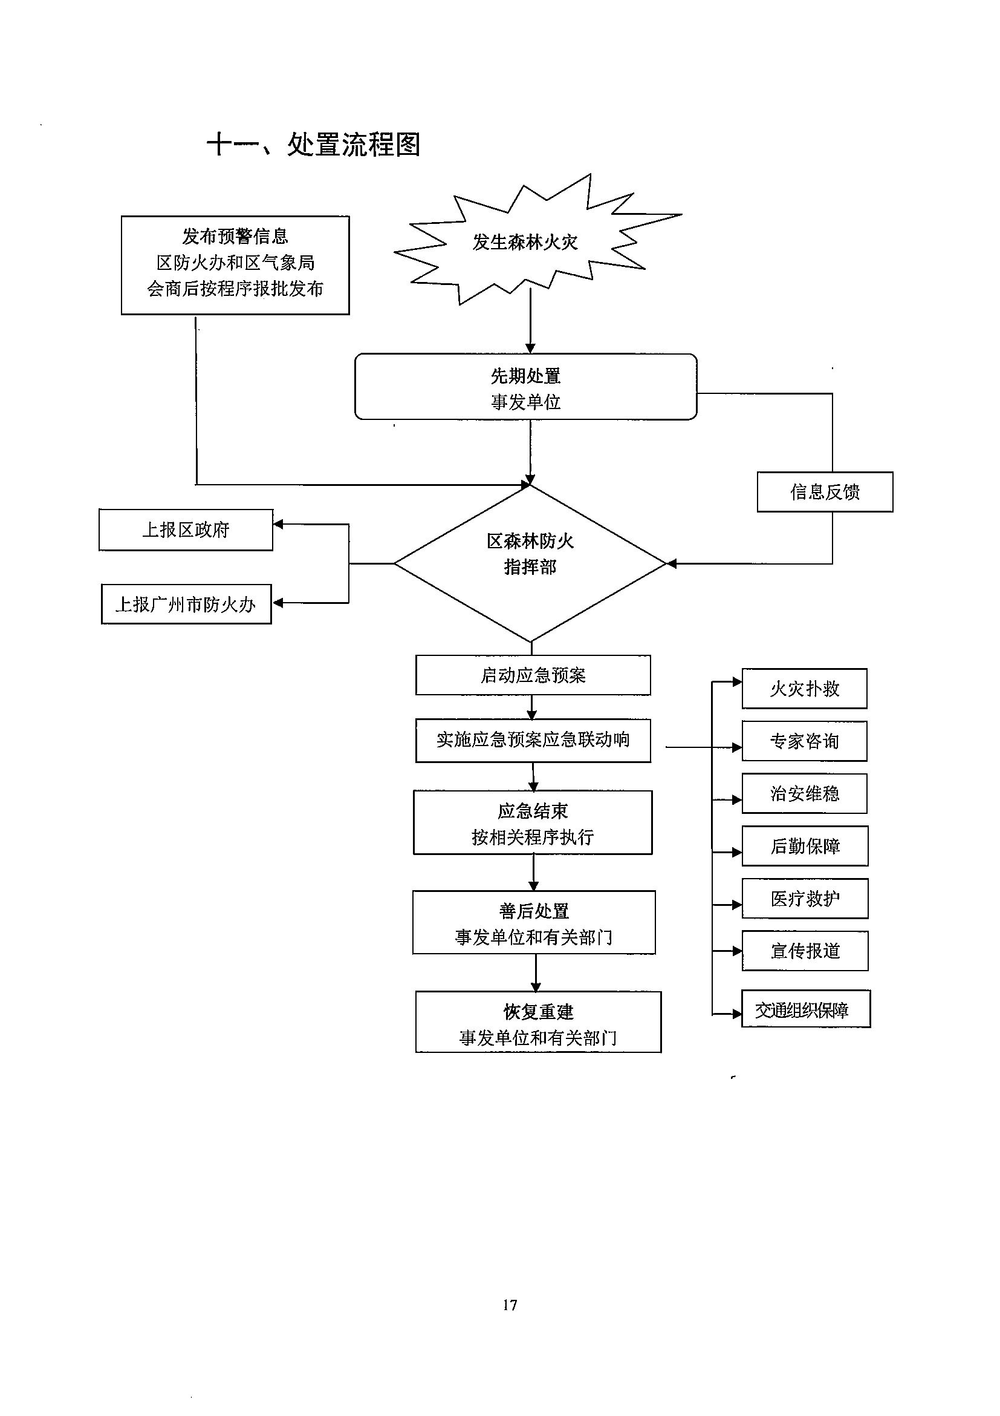

公开方式：主动公开

抄送：区委、区人大常委会、区政府、区政协领导同志及区纪委负责
同志，区委各部委办，区人大办，区政协办，开发区党政办，
区武装部，区法院，区检察院，各人民团体。

